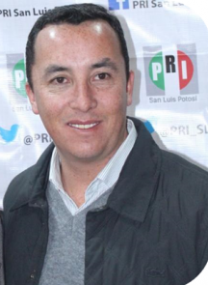

EDMUNDO AZAEL TORRESCANO MEDINA
PRESIDENTE DEL COMITÉ DIRECTIVO ESTATAL DEL PRI, SAN LUIS POTOSÍ.

